2020.3.11

记录联合使用sdram，ltdc和emwin创建GUI界面

目标：仅创建基于emwin的GUI界面，如”hello world!”

工具：stm32cubeMX, mdk5.28a with profession license

原理：stm32cubeMX 5.4版本将emwin作为他的一个middleWare，可以直接加入；另外，当对cubeMX配置使用LTDC作为显示接口时，cubeMX会自动使用一套emwin wrapper 机制增加sdram的驱动。即使用stm32cubeMX 5.4版本可以不用写一行代码实现emwin的GUI界面设计和低层硬件驱动。

过程:

Step 1: 按waveshare 官方对sdram的驱动方式配置FMC和sdram参数

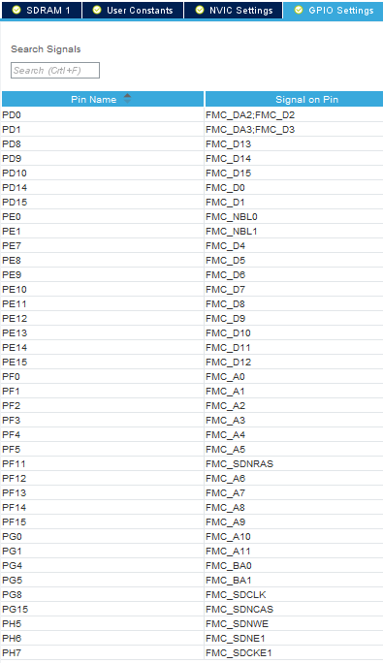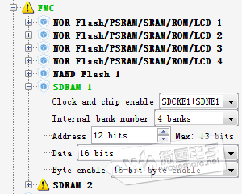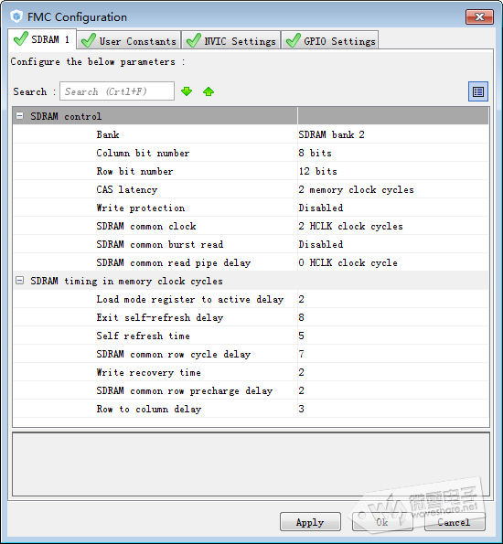

**Io配置，注意fmc_sdnwe由ph5控制 FMC控制器 sdram参数**

Step 2: 增加LTDC控制器，并按特定lcd tft屏的定时要求，配置时钟和ltdc参数

如下为选择使用的具有I2C接口gt911电容触摸的4.3吋480*272解析度的 TFT定时参数，taobao链接为：

https://detail.tmall.com/item.htm?id=575534313048&spm=a1z09.2.0.0.178a2e8ddbrMeh&_u=b2bl197ae1d4

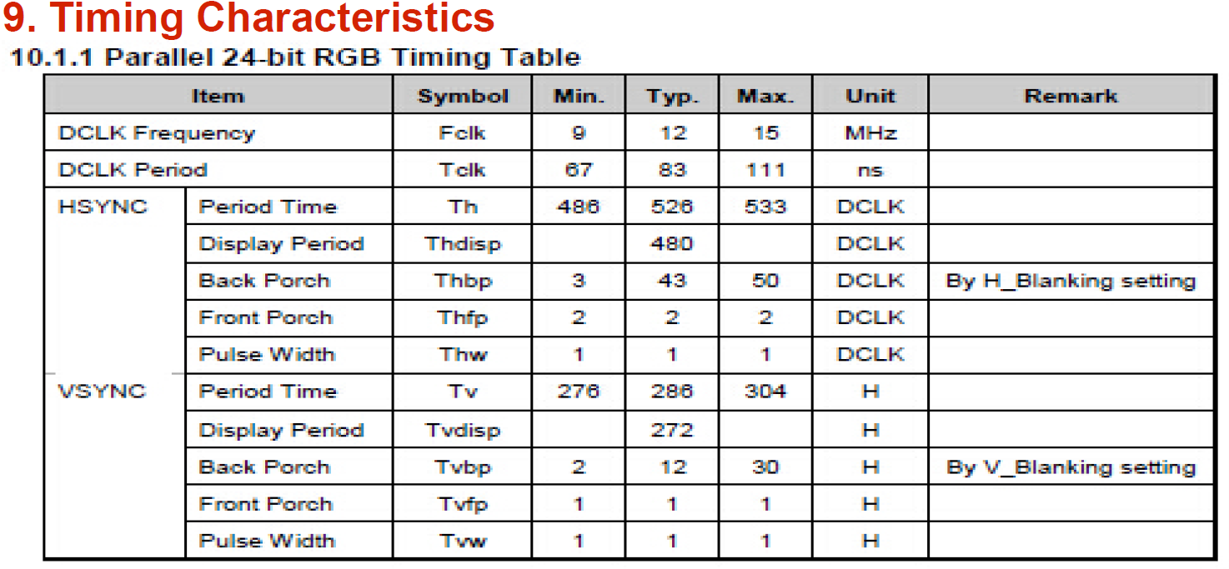

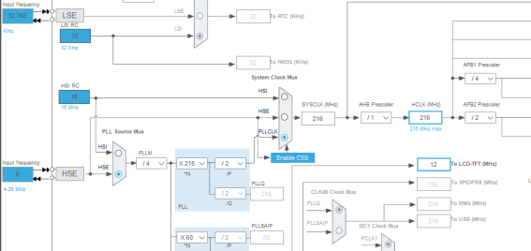 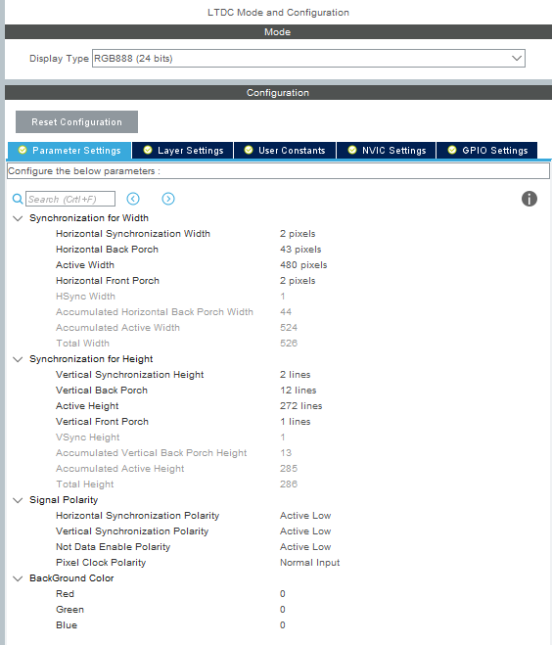

**在时钟网上配置LCD-TFT时钟为12MHz 在MultiMedia选项卡内配置TFT的定时参数，注意应使HSync Width = 1（对应手册的pulse width）那么Horizontal Synchroization Width 应设置为2**

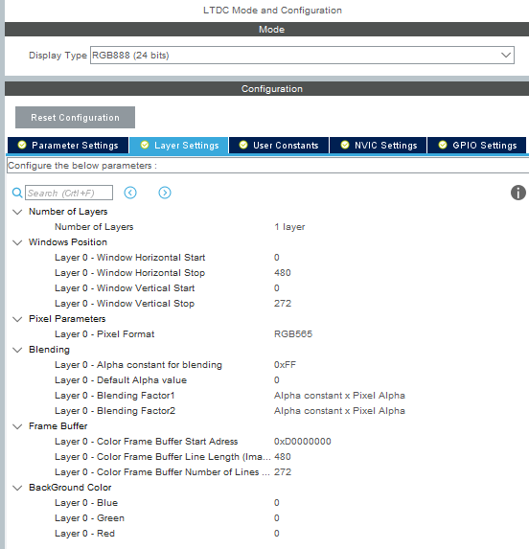

**层配置关键点是Frame Buffer的Layer 0 color frame Buffer Start Adress 设置到0xD00 00 00 0，即外接的sdram上去**

Step 3: 使能computing中的crc，使能Multimedia中的DMA2D

Step 4：使能middleware中的GRAPHYICS

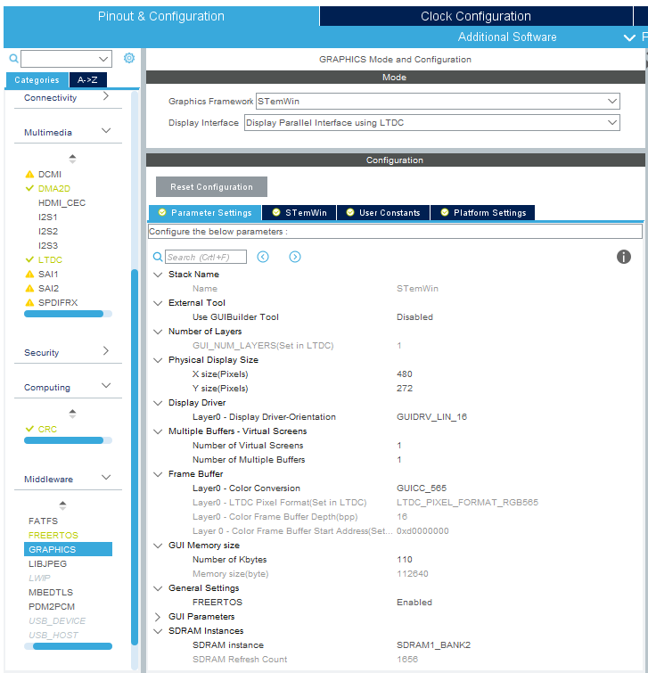

配置要点：1) display interface; 2) physical display size; 3) external tool use GUIBuilder tool disabled

Step 5: generate code

Step 6: 编译和下载至开发板，显示“Hello world!”